 | 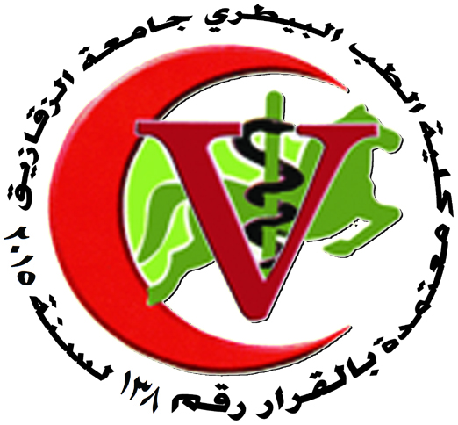
جامعة الزقازيق
كلية الطب البيطرى
قسم الأمراض المشتركة
توزيع محاضرات الفصل الدراسى الثانى – 2017- 2018
د/ هبه أحمد عبدالله | د/ عبدالله محمد أمين مرواد | ا.د/ مايسة عبدالبديع إبراهيم | ا.د/ محمد السيد محمد محمد
1. Fish Parasites  a. Heterophyiasis & Metagonimiasis  b. Clonorchiasis & Opisthorchiasis  c. Paragonimiasis  d. Anisakiasis  e. Diphylobothriasis  2. Sparginosis  3. Myiasis | - Rabies  - Trichinosis  - Filariasis  - Hymenolepiasis | - ARBOVIRUSES  - Rift Valley Fever  - West Nile Fever  - Prion Protein Related Diseases | - Toxoplasmosis  - Leishmaniasis  - Visceral Larva migrans  - Cutaneous Larva migrans  - Avian Influenza
 | د/ محمد سمير أحمد | د/ رشا مصطفى محمد أبو العز | د/ رشا محمد على غريب
 | 1. Trypanosomiasis  2. Intestinal Protozoal Diseases  a. Amoebiasis  b. Cryptosporidiosis  c. Balantidiasis  d. Giardiasis | - Q – Fever  - Endemic Typhus  - Chlamydiosis  - Scabies  - Newcastle  - Foot & Mouth Disease | - Fascioliasis  - Taeniasis & Cysticercosis  - Echinococcosis  - Schistosomiasis

رئيس القسم

أ.د/ محمد السيد محمد

